浪潮服务器RAID配置及系统引导
分类： 互联网
RAID基本概念，专用术语介绍
我们提供的 RAID 卡支持各种常用 RAID级别，如 0，1，5，10，50 等，您可以根据数据的重要性来选择。在开始使用 RAID 卡之前，我们希望您能够对下面的概念有较深的理解，从而更好的配置和使用您的服务器。
RAID 0 是无数据冗余的存储空间条带化，具有低成本、极高读写性能、高存储空间利
用率的RAID级别，适用于Video / Audio存储、临时文件的转储等对速度要求极其严格
的特殊应用。但由于没有数据冗余，其安全性大大降低，构成阵列的任何一块硬盘损
坏都将带来数据灾难性的损失。
RAID1 使用磁盘镜像(disk mirroring)的技术，是两块硬盘数据完全镜像，安全性好，
技术简单，管理方便，读写性能均好。但其无法扩展（单块硬盘容量），数据空间浪
费大。
RAID 5 是目前应用最广泛的RAID技术。各块独立硬盘进行条带化分割，相同的条带区
进行奇偶校验（异或运算），校验数据平均分布在每块硬盘上。以n块硬盘构建的RAID
5 阵列可以有n－1 块硬盘的容量，存储空间利用率非常高。RAID 5 具有数据安全、较
好的读写速度，空间利用率高等优点，应用非常广泛，但不足之处是 1 块硬盘出现故
障以后，整个系统的性能大大降低。
RAID10 是RAID1 和RAID0的结合，RAID50 是RAID5和RAID0 的结合。鉴于RAID0、RAID1
和RAID5 的优缺点，RAID10 与RAID 50成为它们之间最好的平衡点。如果您的配置中
硬盘数目超过 6 块，我们强烈建议您选择RAID10 或RAID 50。
总的来说，RAID0及 RAID1 最适合PC服务器及图形工作站的用户，提供最佳的性能及最便
宜的价格。RAID5 适合于银行、金融、股市、数据库等大型数据处理中心 OLTP 应用，同时提供数据的安全性与较高读写性能。

MegaRAID BIOS Configuration Utility配置介绍
当系统开机引导检测到Lsilogic megaraid 控制器时，系统会显示RAID卡的BIOS版本，内
存，电池配置信息，并读取比较存储在硬盘或NVRAM内的阵列的配置信息，同时提示您按下
<Ctrl>+<M> 键进入配置菜单。举例如下：
‘Lsi megaraid SCSI BIOS version G119 Sept 28，2004
Copyright（c） Lsi Logic CorP.
HA-0(bus 4 dev 2) megaraid SCSI 320-2X
Standard FW 414E Dram=128MB(SDRAM)
Battery module is present on adapter.
1 Logical Drives found on the Host Adapter
1 Logical Drives handled by BIOS
Press <Ctrl><M>to run MegaRAID Configuration Utility or press <ctrl><H> for webbios.’
RAID卡检测信息包括检测到的RAID卡类型是‘320-2X’，RAID卡firmware版本是414E，BIOS版本是G119，缓存为128MB，可选电池模块是否已经配置在RAID卡上，RAID卡上已经配置好的逻辑阵列信息等。如果你在提示后几秒内没有按下<Ctrl><M>或<ctrl><H>键，系统就会继续正常引导启动。

Lsilogic U320-2X raid 卡用户手册
它实现的功能包括：创建/删除/修改磁盘阵列配置信息，对支持数据冗余功能的阵列做数
据一致性校验，对RAID卡，物理硬盘，逻辑阵列，电池做参数设置等。如果某个逻辑阵列正在
后台初始化，MegaRAID BIOS Configuration Utility和WebBIOS Configuration Utility不允
许用户对阵列进行其他操作，除非有物理硬盘的掉线等意外事件打断了初始化，否则必须等待
初始化完成。
主菜单如图2－1所示：
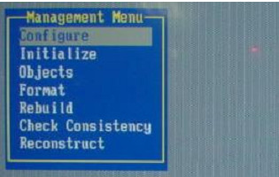
图 2－1
其中各主菜单的功能包括： Configure ：创建/删除/修改磁盘阵列的配置。 Initialize ：对一个或多逻辑阵列做初始化，通过设置adapter属性可以设置初始化方
式为‘快速’初始化或关闭快速初始化方式，缺省为前者。需要注意的是快速格式化只
是针对阵列的引导扇区初始化，其他存储空间并没有初始化，在快速初始化完成后当你
使用那些没有初始化的容量时系统会自动启动后台初始化，而且速度较慢，我们建议您
关掉快速初始化方式。
Objects ：对adapter（RAID控制器），物理磁盘，逻辑阵列等对象做参数调整，以期达
到用户希望的最佳性能。
Format：对出现坏道等损坏的物理磁盘做低级格式化。
Rebuild：对支持数据冗余的RAID阵列做数据重建的操作。
Check consistency ：重新计算并比较支持数据冗余的逻辑阵列中的数据与相应的校验
数据是否一致，如果不一致就进行纠正。
Reconstruct：对状态为Optimal的逻辑阵列进行RAID级别迁移或容量扩展。
MegaRAID BIOS Configuration Utility通用快捷热键：F2（显示物理盘的配置信息），F4
（添加逻辑阵列的热备份盘），F3（显示逻辑盘配置信息），ESC（退出当前菜单，返回到上一级菜单）。
一个可用的磁盘阵列的创建过程简单的说包括：使用RAID卡上的可用磁盘创建与用户应用
程序相适宜的RAID逻辑阵列；初始化逻辑阵列；对阵列，RAID卡设置的参数修改。一个逻辑阵
列必须经过初始化才可以使用。
下面逐一介绍各菜单的功能和使用。
2.1.1 Configure
1、Easy configuration
2、New configuration
3、View/add configuration
4、Clear configuration
5、specify bootable logical drive
Lsilogic U320-2X raid 卡用户手册
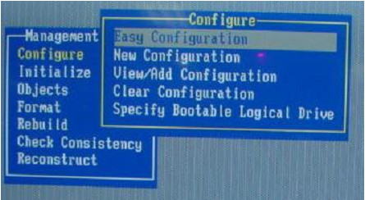
图2－2
1、 Easy Configure ：简易/自动磁盘阵列配置，这个选项是针对对RAID不十分熟悉的用
户设置的，就象我们使用的傻瓜相机，您只要选定自己想要配置的物理磁盘的数目，这个菜单
就会为您配置通常环境下性能最佳的阵列选项，包括RAID级别，条带大小，I/O，读写策略等细微参数，但您无法选择要配置的阵列的大小，而只能使用最大可能允许的容量。配置步骤如下：
（1）、使用键盘上下左右方向箭移动光标选定您希望配置的物理磁盘，按空格依次确认加入，按<enter>确认选择完毕，其中RAID0至少需要1块以上磁盘，RAID1需要2块，RAID5至少需要3块磁盘，用空格选定的磁盘状态由‘ready’变成‘online’。然后按<Ctrl>键确认选择完毕，并按下空格键确认选中阵列，然后按下<F10>键进入如下图所示的配置界面：
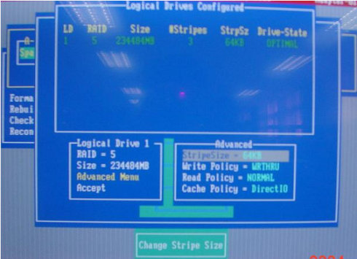
图2－3
（2）、逻辑阵列参数的配置：包括RAID level，stripe size （可选条带包括 2 KB, 4 KB,
8KB, 16 KB, 32 KB, 64 KB,128 KB。缺省为64KB，一般而言，随机读取操作较频繁的应用程序选择较小的条带大小性能最优，串行读写频繁时选择较大的条带大小更合适），阵列大小，读写策略等。移动光标键选中想要配置修改的参数项，按〈enter〉在随后出现的各可选子菜单中选择即可。要回退到前一级菜单，请按〈Esc〉。其中‘advanced menu’策略介绍如下： Write Policy：write back设置为使能时，当控制器的缓存接收到一次交易的数据后，控制Lsilogic U320-2X raid 卡用户手册 器发出传输完成的信号给host 主机，而write through使能时，只有当硬盘接收到一次交易的数据后控制器才可以发送传输完成的信号给host 主机。相比较而言，前者的效率更高，但在异常断电或关机事故时可能会造成用户数据的丢失，这对电子商务等在线交易是很严重的失误，所以很多重要的应用场合都使用带备用电池的RAID控制卡，或者直接设置cache 缓存的写策略为write through来保证数据的安全性。缺省的情况下，write through是使能的。
Read Policy：read-ahead，normal，adaptive。其中的adaptive 含义是：针对最近发生2
次以上的读取相邻串行逻辑磁盘扇区的操作做预先读的操作,把数据提前读到缓存，从而提高系
统的性能，如果所有的读操作都是随机的，就把算法设置为normal，而read ahead设置所有的
读操作均为预先读取操作算法。缺省设置为normal。
cache policy：cache I/O设置所有的读操作都缓冲到RAID卡的缓存cache里，数据同时传输到缓存和host，如果同一个数据块被重复存取，数据直接从缓存里取用。Direct I/O设置：设置所有的读操作都不要缓冲到RAID卡的缓存cache里。缺省设置为direct I/O。
（3）、按〈Esc〉返回到前一级菜单，如果你确认目前的参数设置无需修改，选择‘accept’
确认即可。系统会弹出对话框提示您是否需要保存配置信息，选择确认‘yes’保存配置信息，信息被写入到组成该逻辑盘的各物理磁盘的32K保留区内。
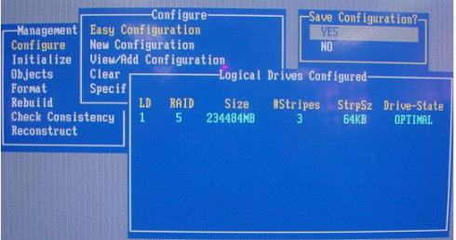
图2－4
（4）、选择主菜单‘initialize’，按空格选中要初始化的逻辑阵列，按F10初始化刚配置
完成的逻辑阵列，如果你设置RAID卡使能快速初始化，那么初始化的速度会非常快，但当磁盘
使用容量超过了快速初始化的范围后就会启动速度非常慢的后台初始化，所以我们建议您设置
‘fast initialize’为disable，虽然初始化速度略慢些，但不会出现后台初始化影响您后续
的磁盘阵列操作。等待初始化完成后按任意键重新启动服务器，您就可以开始安装操作系统等
其他操作了。
2、New Configure ：重新配置磁盘阵列将清除您以前在磁盘上的所有配置信息。请小心使
用。与‘easy configure’菜单相比，该菜单可以关联多个相同配置的阵列组成一个逻辑阵列，这个功能被称为‘ array span’。除此之外，该菜单的配置和使用与2.1基本相同，具体的配置步骤不做详细叙述。
针对逻辑阵列中的参数配置中的‘span’介绍如下（以创建RAID10阵列为例）：
首先按空格键依次选中两块磁盘，磁盘状态由READY变为ONLINE并闪烁，回车，继续使用空
格键选中另外两块状态为READY的磁盘，回车，4块硬盘的状态分别如下：
Lsilogic U320-2X raid 卡用户手册
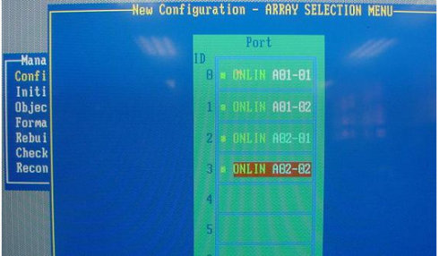
图2－5
再回车进行 RAID 配置，在下图的界面中使用空格键和左右方向键配合选中两个阵列：
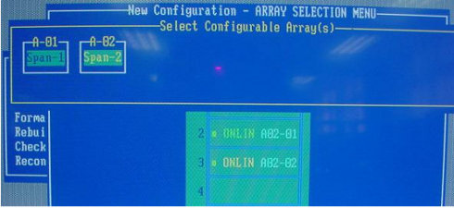
图2－6
按<F10>进入详细配置界面：
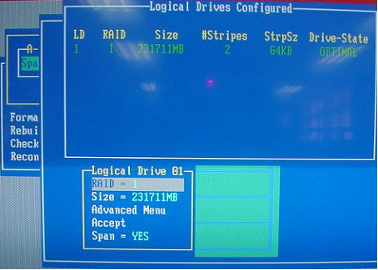
图2－7
选择RAID级别为RAID 1，Span=YES，Accept则RAID 10配置结束。这样就使用RAID卡的Span功能Lsilogic U320-2X raid 卡用户手册
完成RAID 10/50等复合RAID阵列的配置。
3、View/Add configure：用于浏览系统目前的磁盘阵列配置信息，也可以在当前配置基础
上增加新的磁盘阵列配置，它不会对当前配置信息造成损坏。该菜单与2.2节使用基本相同。
4、Clear Configure： 清除阵列配置信息，包括磁盘和NVRAM的配置信息。
5、Specify bootable logical drive：设置可引导的逻辑磁盘阵列号，这样系统可以存在
多个操作系统，用户可以根据需要启动。
2.1.2 Initialize
阵列初始化方式分2类：
Batch Initialization（多阵列同时初始化）
Individual Initialization（单独初始化某个阵列）
1、Batch Initialization初始化步骤：
A.选择主菜单‘initialize’，按〈enter〉，系统会列出所有刚创建完成但没有初始化的
阵列列表。
B.移动键盘上的上、下方向键选定要初始化的阵列使其高亮度显示，使用空格键或F2键逐一
确认选中/取消，按F10即可开始初始化。
C.待初始化完成，或立刻重启动系统开始其他操作均可，但初始化未完成的阵列往往读写性
能会降低，鉴于该卡初始化速度较快，建议您不要选择后台初始化，而是等待初始化完成后
再开始对阵列做其他读写操作。
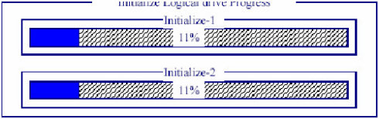
图2－8
2、Individual Initialization初始化步骤：
从MegaRAID 配置程序主菜单中选择Object 选项再从‘Object’ 菜单里选中要初始化操作
的‘Logical drive’，按〈enter〉键确认，逻辑盘进行初始化的进度条同上。一旦磁盘阵列
做了初始化操作，阵列上的数据将全部丢失。
2.1.3 Objects
从MegaRAID 配置程序主菜单中选择Objects进入该菜单，该菜单包括：
RAID阵列卡（adapter）
逻辑阵列（logical drive）
物理磁盘（physical drive）
RAID阵列的SCSI通道（scsi channel）
2.1.3.1 Adapter
1、clear configuration ：清除掉阵列卡NVRAM及磁盘上的配置信息,与主菜单configure—
—》clear configuration 功能相同。
2、FlexRAID PowerFail：允许阵列的重建（reconstruct）或rebuilding操作在系统掉电恢
复后继续操作。
Lsilogic U320-2X raid 卡用户手册
3、Disk Spin up Timings：硬盘加电启动顺序控制。
4、Cache flush timings ：设置缓存内数据写回硬盘的时间周期，时间越短，安全性越高，
但性能就略低些，可权衡需求来设置2，4，6，8，10秒。
5、rebuild rate：设置RAID1/5等阵列数据重建时占用CPU等主机资源的百分比。这个数值越
大，重建的速度越快，但系统的其他工作就可能无法进行，而只好等待重建完成才可继续，反
之速度则越慢。
6、alarm control：RAID卡的蜂鸣器设置，可以打开/关闭/暂停报警功能。
7、Factory Defaults：恢复RAID卡的某些设置为出厂前的缺省设置，这对于排错是很有用处
的。
8、disable BIOS：如果你希望该RAID卡上挂接可引导的系统，就必须使能卡的BIOS，否则系
统无法引导。当RAID卡支持并且打开cluster（集群）开关的时候，该选项自动设置为disable。
9、battery information，reset battery charge counter：显示RAID卡上的电池模块的状
态，寿命等。
10、other adapter options 该选项包含下面的子项：
A.cluster mode：设置RAID卡支持集群模式，此时RAID卡BIOS等参数会自动设置为disable，
设置支持cluster的RAID卡的逻辑阵列的读写策略必须设置为write through。
B.Emulation ：该选项可以设置逻辑阵列作为 mass storage or i2o 模式。
C.initiator ID：缺省的ID为7，除非用户要使用cluster的功能否则不要随意修改该ID号。
D.Multiple PCI delayed Trans：缺省为enable，当设置为disable时，在某些使用direct
I/O的系统里可以提高PCI总线的速率。
E.Force Boot：设置当RAID卡出现NVRAM与磁盘上的阵列配置信息不匹配时的处理方式。
其中‘on’含义为：当发生不匹配情况时主动用磁盘配置信息覆盖回写NVRAM里的
配置信息，‘off’含义为：当发生不匹配情况时忽略，由用户来决定是使用NVRAM
里的配置信息还是使用磁盘里的配置信息。发生配置信息不匹配时用户会看到如下
信息的提示：
‘configuration of nvram and drives mismatch.（normal mismatch）
run view/add configuration option of config utility。
Press <Ctrl><H> for webbios or
Press A key to run configuration utility or
<Alt><F10> to continue.’
此时按任意键进入MegaRAID BIOS Configuration Utility，在View/add configuration
菜单下会列出2个选项：view disk configuration ，view NVRAM configuration，如果用
户希望保存磁盘上的配置信息请选择view disk configuration，否则选择view NVRAM
configuration，按ESC退出浏览界面，系统会提示您保存配置信息。
F.Coercion Algorithm：None, 128MB-way, and 1GB-way.：Coercion Algorithm是对硬盘容
量进行匹配的一种算法. 当两个硬盘容量不等时, 需要将容量较大的进行缩减使之与容量
较小的相等, None, 128MB-Way, 1GB-Way 是缩减的策略, None是不进行, 128M是以128M
为单位进行缩减, 1GB是以1GB为单位进行。
G.abort BI&CC activities：忽略掉阵列卡上正在进行的后台初始化和磁盘一致性数据校验
操作。
H.temporary offline raid：temp offline raid特性是为2个物理磁盘掉线但并非2个磁盘都
损坏的情况考虑的，很多情况下仅仅是只有1个磁盘有故障，用户还可以恢复另一个磁盘上的
数据。该特性可以防止failed的逻辑阵列中的物理磁盘或非冗余阵列中的物理磁盘因为逻辑
阵列失效而永久性无法设置为在线状态而丢失数据设置的。
I.auto rebuild：如果您在磁盘阵列的配置中设置了大小合适的hot spare热备份磁盘的话，
当阵列中的某块组成磁盘发生掉盘等意外事件时，热备份磁盘自动启动接替failed磁盘的位置
开始rebuild数据重建操作，对数据完成保护和修复，而不需要您手动操作。
Lsilogic U320-2X raid 卡用户手册
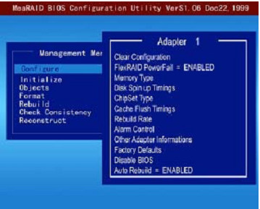
图2－9
2.1.3.2 Logical drive
对逻辑阵列对象的操作菜单
1、Initialize：同Individual Initialization。对单个逻辑阵列的初始化操作。
2、check consistency：对RAID1/5的数据和校验信息做对比修正。
3、View/update parameters：修改逻辑阵列的参数配置信息。
2.1.3.3 Physical drive
对物理磁盘对象的操作菜单
1、 format ：对存在物理损坏的磁盘做低级格式化。
2、 make online：设置磁盘由掉线状态（failed）激活为在线。
3、 fail drive：解除hot spare磁盘，或使在线磁盘由活动状态设置为掉线。
4、 make hotspare：设置热备份磁盘。
5、 Synchronous Negotiation：设置磁盘支持同步协商协议。
6、 SCSI Command Q Tagging：设定SCSI 命令的队列长度。
7、 rebuild ：针对failed物理硬盘做重建。
2.1.3.4 channel
此项主要针对每个RAID 卡的通道做设置:
1、 Termination state：通过软件设置RAID卡终结使能与否。
2、Enable auto termination ：设置RAID卡终结为自适应模式（RAID卡自动检测连接到
internal/external SCSI通道上的SCSI设备，并设置对应的终结配置），缺省为off。
3、SCSI Transfer rate：设置SCSI通道的传输速率为160，320MB/s等。
Lsilogic U320-2X raid 卡用户手册
2.1.4 Format
格式化物理磁盘。
2.1.5 Rebuild
当某逻辑阵列中的组成磁盘发生意外掉线等情况时而又没有设置合适的hot spare 磁盘，
您就必须手动使用该菜单重建阵列挽救数据，或者使用objects ——》physical drives——》
rebuild 重建单个failed的物理磁盘。
2.1.6 Check consistency
RAID1/5等数据冗余阵列数据一致性校验。
2.1.7 Reconstruct
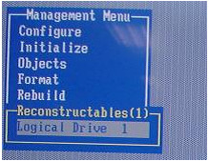
图2－10
对状态为 Optimal 的逻辑阵列进行 RAID 级别转换，增加磁盘扩容等重建操作。
2.1.8 select adapter
如果您的系统中包含多余的1块RAID卡，系统会提示您选择当前要操作的卡。

